Ils soutiennent
l’association

Notre association gestionnaire :

SESSAD Aubtimisme

Notre association de parrainage :
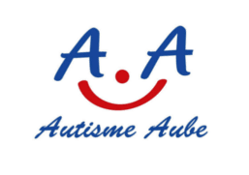

Accès

En voiture : via la rocade, sortie 2 :
Sainte-Maure / Lavau

En venant de Troyes, prendre par avenue Chomedey de Maisonneuve ou mail des charmilles
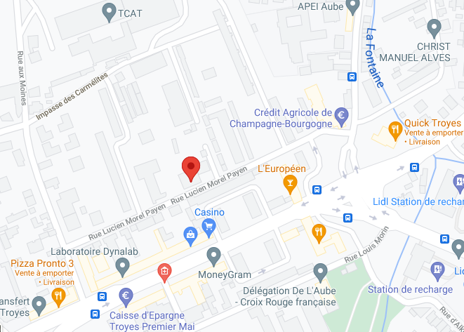

En bus : Lignes de bus 1, 7 et 37
Arrêt : Moines ou Europe

Groupe d’Entraide Mutuelle
Autisme

Association Le Café Atypique
9 rue Lucien Morel Payen
Bâtiment E - Appart 02
10000 Troyes

lecafeatypique@gmail.com
07.64.44.31.33 (Alexandra)

https://www.facebook.com/lecafeatypique/

Association soutenue par l’
Présentation du GEM
Le GEM Autisme est une association de loi 1901 dont les objectifs sont les suivants :
- Faciliter l'inclusion sociale, l'autonomie et lutter contre l'isolement grâce aux rencontres et activités
- Proposer un soutien et un lieu de partage d'information et d'orientation aux personnes autistes et aux personnes en attente de diagnostic
- Mener des actions de sensibilisation dans le but de faire connaitre l'autisme
- Accompagner les membres dans l'insertion profesionnelle et citoyenne
- Contribuer à l’amélioration du bien-être des personnes en leur offrant un espace de stabilisation, d’apaisement et de sociabilisation
Le GEM met à votre disposition un espace accueillant et convivial où le respect des différences est essentiel.
Le GEM s'adresse...
- Aux personnes adultes à partir de 18 ans avec Troubles du Spectre de l’Autisme, diagnostiquées, en cours de diagnostic ou simplement en questionnement
- Aux personnes adultes avec TSA accompagnées de leurs encadrants ou proches aidants, si la personne en a besoin au niveau de l’autonomie
- Aux personnes non autistes adultes et aux parents d'enfants autistes
Les membres du Bureau
Estelle et
Clémence :
Co-présidentes

Franck et Julien :
Trésoriers

Alexandre :
Secrétaire
Activités et horaires
Le GEM permet d'organiser diverses activités et projets collectifs à l’initiative de ses adhérents.
Chacun peut y participer et transmettre ses idées et compétences, ainsi que développer ses capacités et améliorer sa qualité de vie.
Exemples d'activités : jeux de société, randonnée, cuisine, karaoké, café débat...

Horaires d’ouverture :
Affichés chaque semaine sur la page Facebook et la page Instagram.
Planning des activités avec l’animatrice affiché chaque semaine sur les réseaux sociaux.

